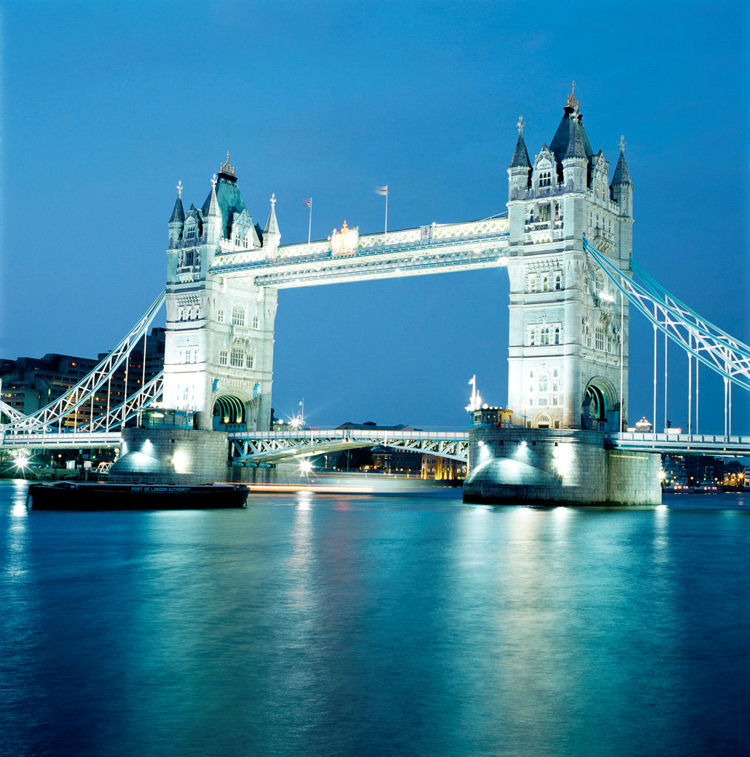

Programm für das London-Wochenende

Freitag
19:00 Ankunft im Hotel
20:30–22:00 Nachtrundfahrt durch die Londoner Innenstadt
23:00 Besprechung für Samstag an der Hotelbar
Samstag
10:00–11:30 Big Ben
12:00–15:00 Oxford-Street
20:00 Konzert Hammersmith Town Hall
Sonntag
10:00 Buckingham Palace
12:00 Tower Bridge
18:00 Abreise

